Проблеми процесу ТОіР.

План ТОіР, відфільтрований по даті планового ремонту = 01.11.2017 має вигляд.

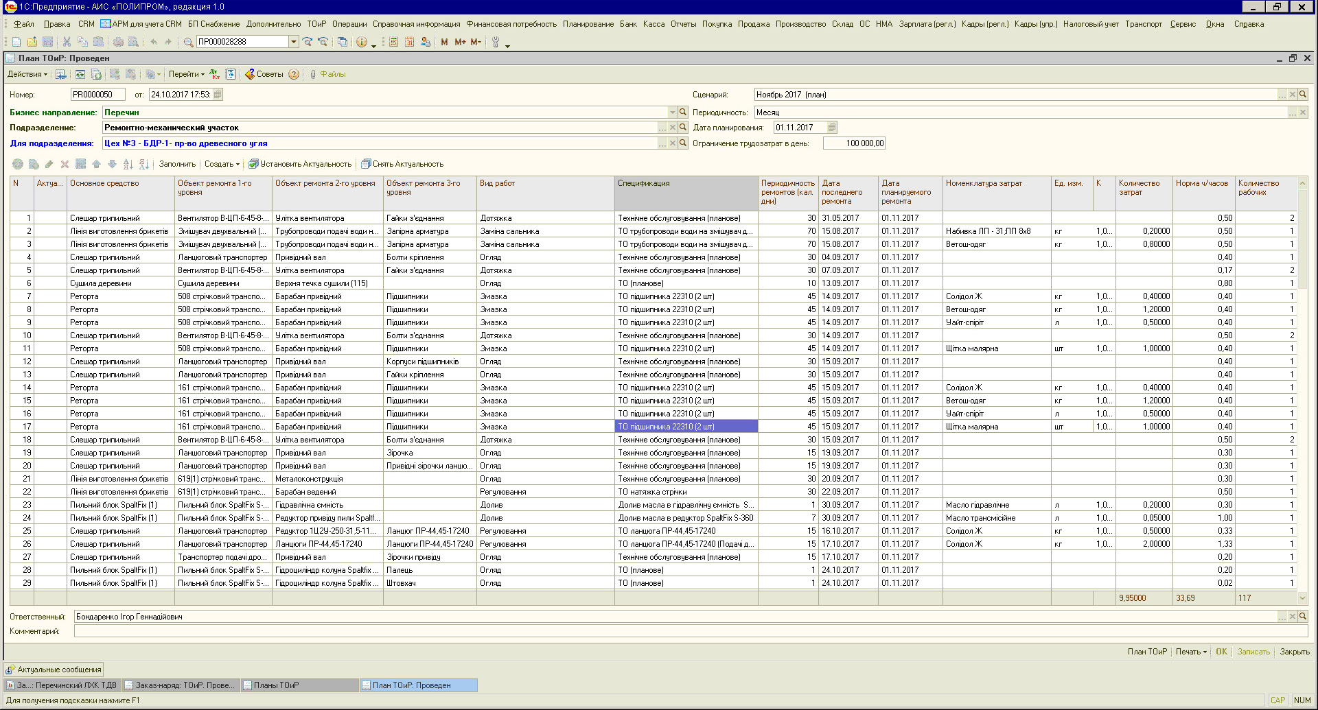

Звертаємо увагу на дублювання рядків при наявності більше однієї номенклатури затрат. Цей факт приводить до проблем з використанням сумарних цифр по колонках «норма людино/годин» та «Кількість працівників».

Але навіть з дубльованими рядками зрозуміло, що норма людино/годин є різною для різних об’єктів та видів робіт. Однак, якщо відкрити заказ-наряд за 01.11.2017(ПР000028288), який був сформований на основі вищенаведеного плану, отримаємо зовсім іншу картину:

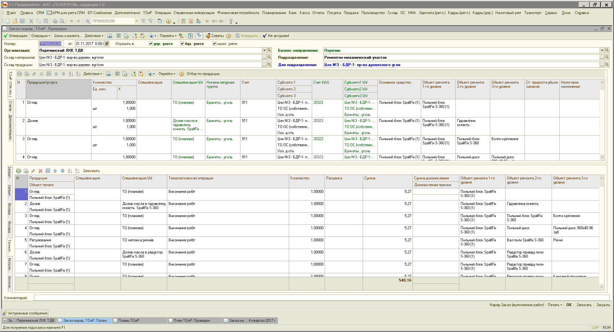

Велика кількість візуально схожих рядків вже викликає дискомфорт і наштовхує на думку про проблеми, а якщо взяти до уваги дані з документу «План ТОИР», то очевидна розбіжність в даних. Для прикладу сформуємо друковану форму «Наряд-заказ(виконання робіт)»:

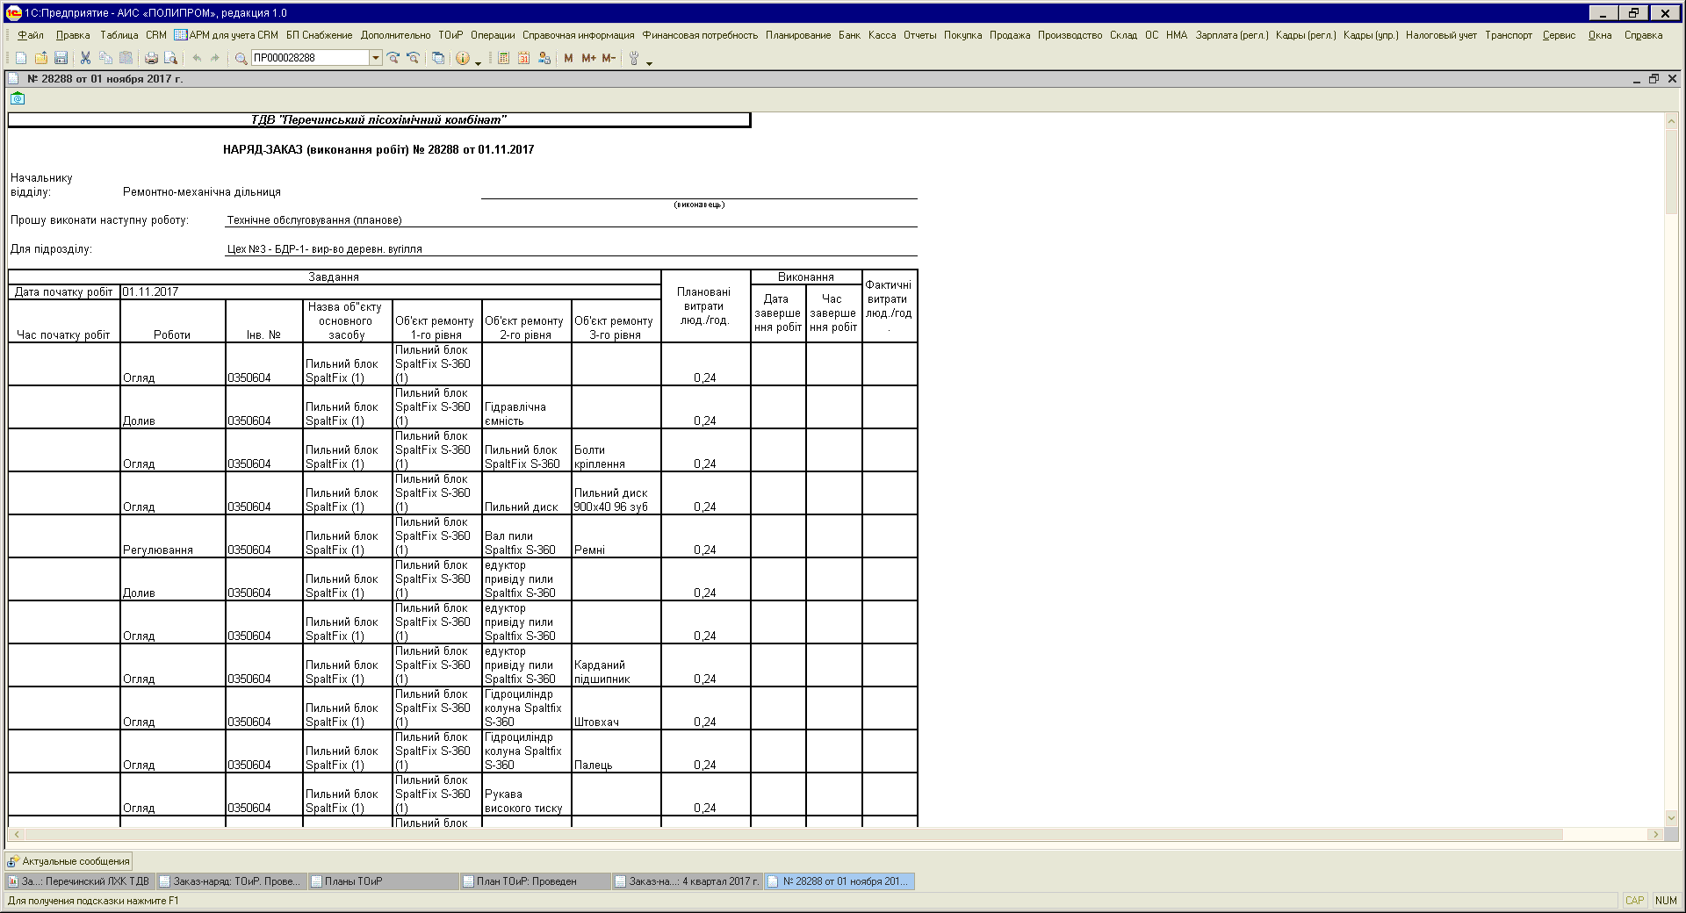

Колонка «плановані витрати люд./год» містись лише два значення:

-з першого по передостанній рядок – 0,24

- останній рядок – порожнє значення.

Для інших документів цифри можуть бути різні, але логіка очевидна – всі рядки одинакові, а останній корегує відхилення(проблеми з заокругленням). Очевидним є втрата даних при переході «План ТОіР» - «Заказ-наряд».

В друкованій формі ми бачимо колонки «Дата/час початку робіт» та «Дата/час завершення робіт» , а в документі заказ-наряд таких колонок нема, більше того, вкладка «Исполнители» є недоступною для редагування і, напевно, формується на основі вкладок «Исполнители(сводно)» та «Технологические операции». Хоча в реальності відбувається абсолютна інша картина(для прикладу Заказ-наряд ПР000028288 от 01.11.2017 0:00:00):

1. Є три виконавці, які зазначені у вкладці «Исполнители(сводно)». Один робив в 1-шу зміну, інший в 2-гу, а 3-ій в третю.
2. Відповідно із 104 операцій перший виконав приблизно третину, як і два інші, а не всі 3 співробітники виконували третину кожної із 104 операцій.
3. І логічно було б, щоб вкладка «Исполнители(сводно)» заповнювалась на основі вкладки «Исполнители».

Така організація документу призводить до постійних проблем. Наприклад, у вже вказаному заказ-наряді ПР000028288 маємо розбіжність у кількості відпрацьованих співробітником годин у вкладках «Исполнители(сводно)» та «Исполнители» - 8 та 8.24 год. відповідно. Програмного контролю на недопущення вказаної ситуації нема. Прямо цю проблеми виправити неможливо. Можна звичайно коригувати вкладки «ТОіР» та «Технологічні операції» і сподіватись, що сформує вкладку «Исполнители» правильно, але це немає нічого спільного з реальним обліком.

Прошу розглянути можливість усунення вказаних проблем.